Group name | EUROPEAN TARRIF -LVLUX01-2026-2027 | Code | 250603134314
Version | 2 | Sales consultant | Sales` Team
Group size | 2 - 15 pax(s) | Validity | 1 Jan 2026-31 Dec 2027

LVLUX01-2026-2027-EUR-11D10N
HANOI-HALONG-DANANG-HOIAN-SAIGON

LVLUX01-2026-2027-EUR-11D10N
HANÓI-HALONG-DANANG-HOIAN-SAIGÓN

Day 1: Hanoi Arrival (-/-/-)
Upon arrival, our tour guide and driver will welcome at the airport, pick up and transfer to the hotel for check in. Hanoi, tree-lined boulevards, French colonial architecture, peaceful lakes and oriental temples make for a unique blend of east and west in this beautiful city.
Overnight in Hanoi (Suggestion: Sofitel Legend Metropole Hotel)

Día 1: Llegada a Hanói (-/-/-)
A su llegada en el aeropuerto, nuestro guía turístico y el conductor le darán la bienvenida, recogida y traslado al hotel para el check-in. La ciudad de Hanói, con sus avenidas arboladas, arquitectura colonial francesa, lagos tranquilos y templos orientales, ofrece una combinación única de Oriente y Occidente en esta hermosa ciudad.

Noche en Hanói (Sugerencia: Sofitel Legend Metropole Hotel)

Day 2: Hanoi City Tour - Traditional Water Puppet Show (B/-/-)
After enjoy the breakfast at hotel, we drive to Ho Chi Minh Complex, spend a couple of hours to visit Ho Chi Minh Mausoleum (close on Monday, Friday mornings and every afternoon), We continue to the Temple of Literature originally built as a temple of Confucius. This is the site of the Vietnam first university dating back to 1070, the Temple highlights the importance of education. Visit the Museum of Ethnology, the most interesting museum in Vietnam, showing the diverse cultures of 54 ethnic groups in the country. Let your kid explore Vietnam cultural values; play with sample huts and outdoor playground there. Visit Hoan Kiem Lake, Ngoc Son Temple before enjoy Traditional Water Puppet Show
Overnight in Hanoi (Suggestion: Sofitel Legend Metropole Hotel)
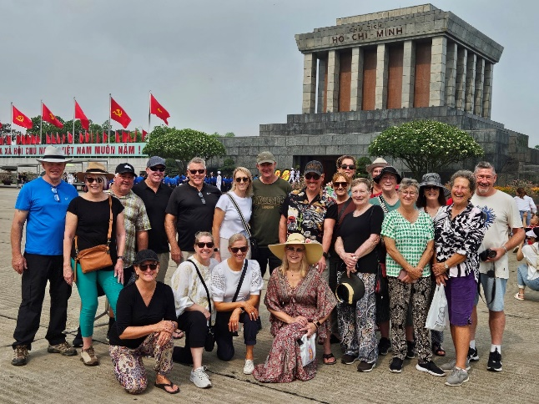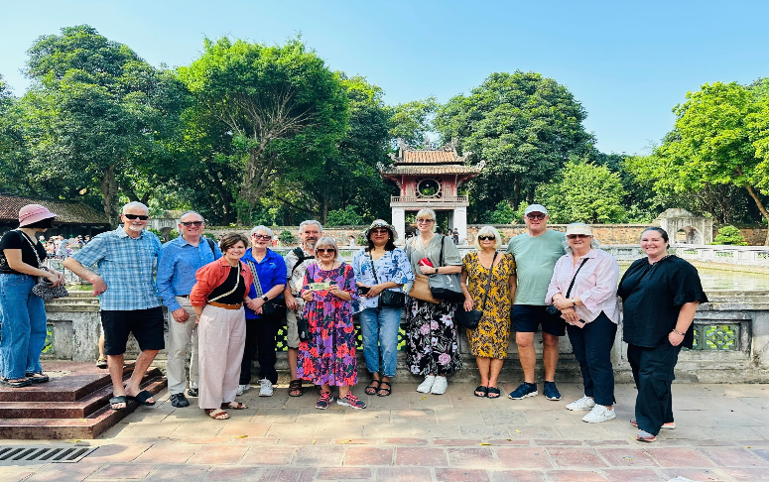
Mausoleo de Ho Chi Minh Templo de la Literatura

Día 2: Recorrido por la ciudad de Hanói – Espectáculo tradicional de marionetas acuáticas (D/-/-)
Después del desayuno en el hotel, nos dirigimos al Complejo de Ho Chi Minh, donde dedicaremos un par de horas a visitar el Mausoleo de Ho Chi Minh (cerrado los lunes, los viernes y todas las tardes). Continuamos hacia el Templo de la Literatura, construido originalmente como templo de Confucio. Este lugar fue la primera universidad de Vietnam, que data del año 1070, y resalta la importancia de la educación. Visitamos el Museo de Etnología, el museo más interesante de Vietnam, que muestra la diversidad cultural de los 54 grupos étnicos del país. Permita que su hijo explore los valores culturales de Vietnam; podrá jugar con réplicas de casas tradicionales y disfrutar del parque infantil al aire libre. Visitamos el Lago de Hoan Kiem (lago de Espada Restaurada) y el Templo de Ngoc Son antes de disfrutar del espectáculo tradicional de Marionetas sobre el Agua.

Noche en Hanói (Sugerencia: Sofitel Legend Metropole Hotel)

Day 3: Hanoi – Halong Bay Cruise (B/L/D)
Depart Ha Noi for Ha Long, enjoy the great scenery of the surrounding farmlands of the Red River Delta including rice fields, water buffalo and daily life of Vietnamese villager. The wondrous Ha Long Bay is truly one of Vietnam's most impressive scenic sights. This exciting cruise will provide us a fantastic view of the picturesque scenery blending with the sky and some 3,000 limestone islands rising amazingly from the clear and emerald water. The limestone karsts formations are littered with beaches, grottoes and beautiful caves. At night, the cruise anchors away from the crowds at the Bay, enabling you to enjoy the quietness and romance of the bay .
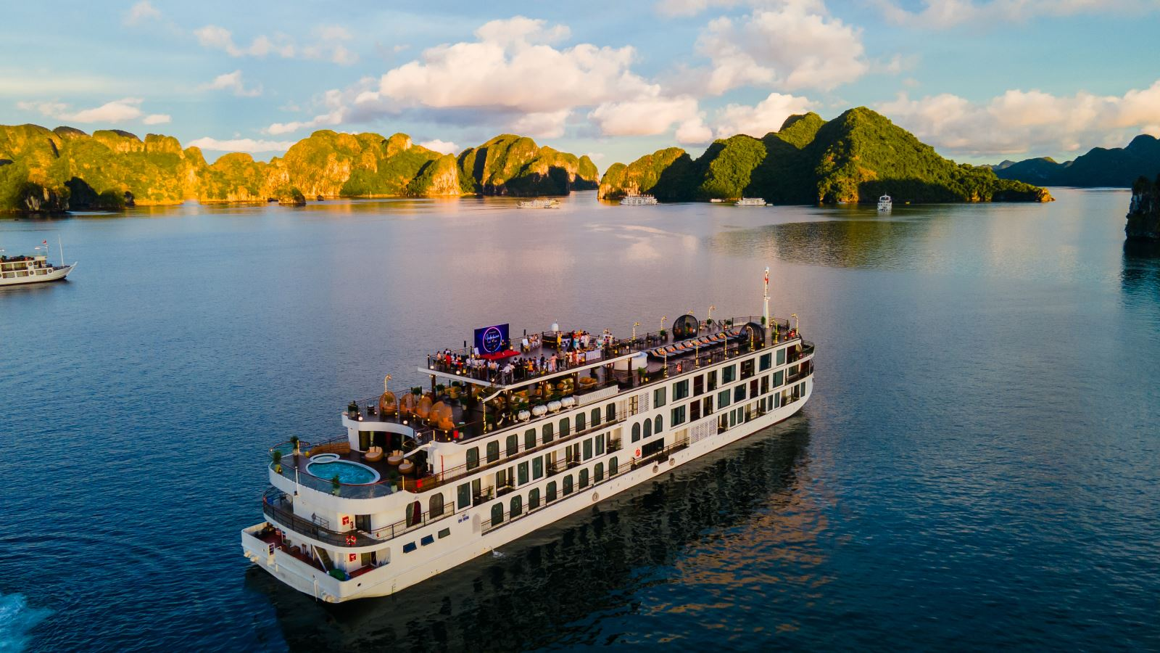
Overnight on Cruise (Suggestion: Indochine Premium cruise)
Note: The itinerary can change without notice, based on the weather.

Día 3: Hanói – Crucero por la Bahía de Ha Long (D/A/C)
Salida de Hanói hacia Ha Long, disfruta del magnífico paisaje de las tierras agrícolas del Delta del Río Rojo, incluyendo campos de arroz, búfalos de agua y la vida cotidiana de los aldeanos vietnamitas. La maravillosa Bahía de Ha Long es uno de los paisajes más impresionantes de Vietnam. Este emocionante crucero nos brindará vistas fantásticas del paisaje pintoresco que se fusiona con el cielo y de unas 3.000 islas de piedra caliza que emergen de manera sorprendente de las aguas claras y esmeralda. Las formaciones kársticas de piedra caliza están salpicadas de playas, grutas y hermosas cuevas. Por la noche, el crucero fondea lejos de las multitudes en la bahía, lo que permite disfrutar de la tranquilidad y el romanticismo del lugar.

Noche a bordo del crucero (Sugerencia: Indochine Premium Cruise)

Nota: El itinerario puede cambiar sin previo aviso, dependiendo de las condiciones meteorológicas.

Day 4: Halong On Cruise (B/L/D)
Continue to scenic Halong Bay for an others night on a luxurious, traditional junk-style boat. Sail among beautiful limestone islands, dine on fresh seafood, enjoy on-board activities such as tai chi at sunrise, and perhaps explore caves, visit a floating village or kayaking.
Overnight on Cruise (Suggestion: Indochine Premium cruise)
Note: The itinerary can change without notice, based on the weather.

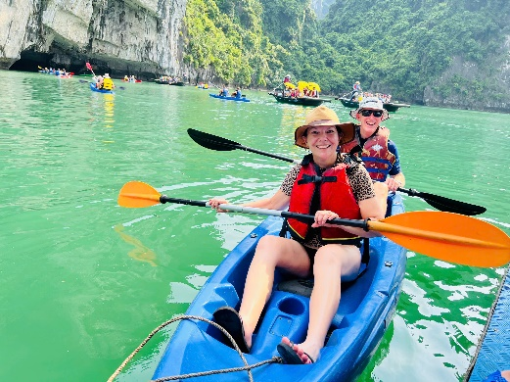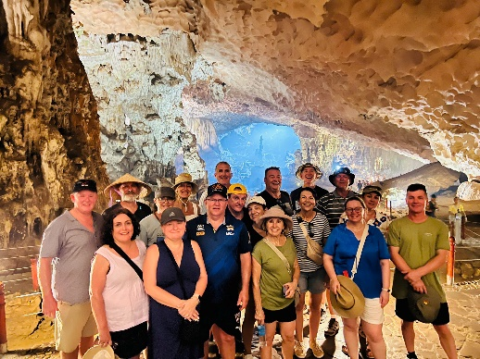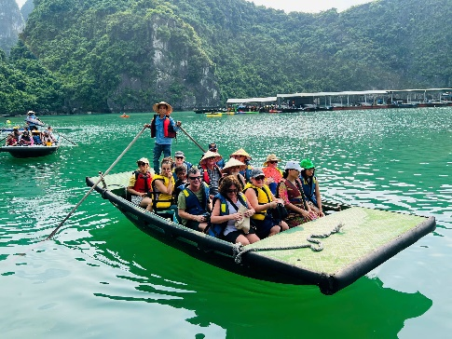
Actividad de Kayak Visita a las cuevas Paseo en barco de bambú

Día 4: Ha Long a bordo del crucero (D/A/C)
Continuación por la escénica Bahía de Ha Long para pasar otra noche en un lujoso barco tradicional tipo junco. Navegue entre hermosas islas de piedra caliza, cene marisco fresco y disfrute de actividades a bordo como tai chi al amanecer; también podrá explorar cuevas, visitar una aldea flotante o practicar kayak.

Noche a bordo del crucero (Sugerencia: Indochine Premium Cruise)

Nota: El itinerario puede cambiar sin previo aviso, dependiendo de las condiciones meteorológicas.

Day 5: Halong Bay Cruise - Hanoi - Flight to Danang - Transfer to Hoian (B/Br/-)
Enjoy a full breakfast, keep going to visit cave on small bamboo boat, then cruise around the bay so you can see island look like Man’s head, Tortoise island from the cruise. Back to harbor where your driver waiting for you and transfer to Hanoi airport for Da Nang. Upon arrival our tour guide will pick you up and then transfer to Hoi An.
Overnight in Hoi An (Suggestion: Four Seasons Resort The Nam Hai)
Suggestion Flight: VN175 HAN DAD 18:45 20:20 (Airfare excluded on our price)

Día 5: Crucero por la Bahía de Ha Long – Hanói – Vuelo a Da Nang – Traslado a Hoi An (D/Br/-)
Disfrute de un desayuno completo, continúe con la visita a una cueva en un pequeño barco de bambú y luego navegue por la bahía para observar islas con formas como la Cabeza de Hombre y la Isla de la Tortuga desde el crucero. Regreso al puerto, donde el conductor le estará esperando para el traslado al aeropuerto de Hanói con destino a Da Nang. A su llegada, nuestro guía turístico le recogerá y le trasladará a Hoi An.

Noche en Hoi An (Sugerencia: Four Seasons Resort The Nam Hai)

Vuelo sugerido: VN175 HAN – DAD 18:45 – 20:20 (Billete aéreo no incluido en nuestro precio)

Day 6: Hoi An City Tour – Boat Trip On Thu Bon River – Hoi An (B/-/-)
Morning, transfer to visit Hoi An town including the old merchant’s houses, heavily influenced by Chinese, Japanese and Vietnamese architecture; the 400-year-old Japanese Covered Bridge; the Assembly Hall of the Chaozhou Chinese congregation and its outstanding wood carvings; and the colourful market.
Afternoon: Drive to the Thu Bon River to board your river boat. As you sail down the river, discover the amazing Hoian craft villages dotting the riverside, and hop off the boat to explore them more deeply. Visit the Thanh Ha ceramic village to admire its intricate pottery, and stop off at the Kim Bong furniture village to check out the hand-crafted tables and chairs, then float down to the Cua Dai estuary for a spectacular view of the sun setting over the Thu Bon River and the sea before enjoying Hoi An memories show. You travel back in time to when Hoi An is a trading port during the 16th and 17th Centuries. You become a witness to the ups and downs of Hoi An over the course of hundreds of years while it serves as a cultural intersection on the legendary silk road connecting Vietnam to the rest of the world.

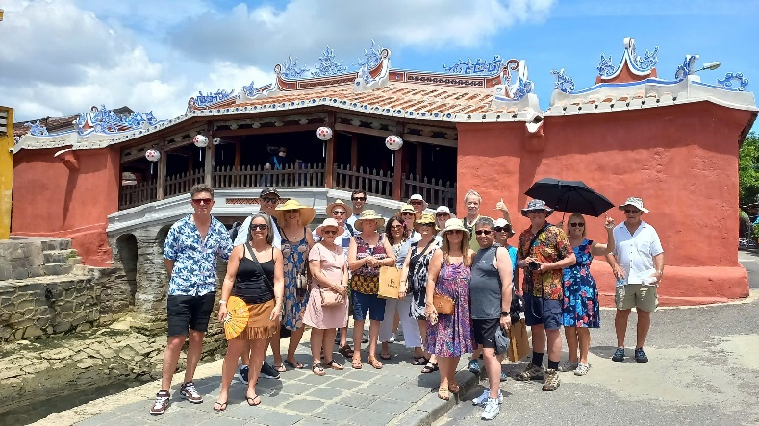
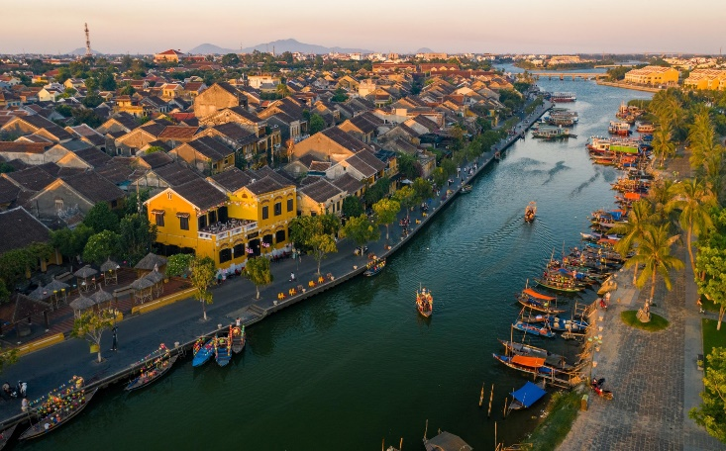
Ciudad antigua de Hoi An Puente Cubierto Japonés

Overnight in Hoi An (Suggestion: Four Seasons Resort The Nam Hai)

Día 6: Recorrido por la ciudad de Hoi An – Paseo en barco por el río Thu Bon – Hoi An (D/-/-)
Por la mañana, traslado para visitar la ciudad de Hoi An, incluyendo las antiguas casas de comerciantes, fuertemente influenciadas por la arquitectura china, japonesa y vietnamita; el Puente Cubierto Japonés de más de 400 años de antigüedad; el Salón de Asambleas de la congregación china de Chaozhou, con sus excepcionales tallas en madera; y el colorido mercado.
Por la tarde, traslado al río Thu Bon para embarcar en una lancha fluvial. Mientras navega río abajo, descubra los fascinantes pueblos artesanales de Hoi An que salpican las orillas del río, con paradas para explorarlos con mayor profundidad. Visita a la aldea de cerámica de Thanh Ha para admirar su delicada alfarería, y parada en la aldea carpintera de Kim Bong para observar mesas y sillas hechas a mano. A continuación, navegación hasta el estuario de Cua Dai para disfrutar de una espectacular vista del atardecer sobre el río Thu Bon y el mar, antes de asistir al espectáculo “Hoi An Memories”. Este espectáculo le transporta en el tiempo a la época en que Hoi An era un puerto comercial durante los siglos XVI y XVII. Usted será testigo de los altibajos de Hoi An a lo largo de cientos de años, mientras servía como punto de encuentro cultural en la legendaria Ruta de la Seda que conectaba Vietnam con el resto del mundo.

Noche en Hoi An (Sugerencia: Four Seasons Resort The Nam Hai)

Day 7: Hoi An Free Day (B/-/-)
Full day for free time at leisure.
Overnight in Hoi An (Suggestion: Four Seasons Resort The Nam Hai)

Día 7: Hoi An – Día libre (D/-/-)
Día libre para actividades personales y descanso.
Noche en Hoi An (Sugerencia: Four Seasons Resort The Nam Hai)

Day 8: Hoi An – Danang – Flight To Saigon (B/-/-)
Fly to Saigon (Ho Chi Minh City), Vietnam's most dynamic city. With an expert private guide and driver pick you up to the most luxury hotel in Sai Gon.
Overnight in Sai Gon (Suggestion: Park Hyatt Saigon)
Suggestion Flight: VN125 DAD SGN 13:35 15:15 (Airfare excluded on our price)

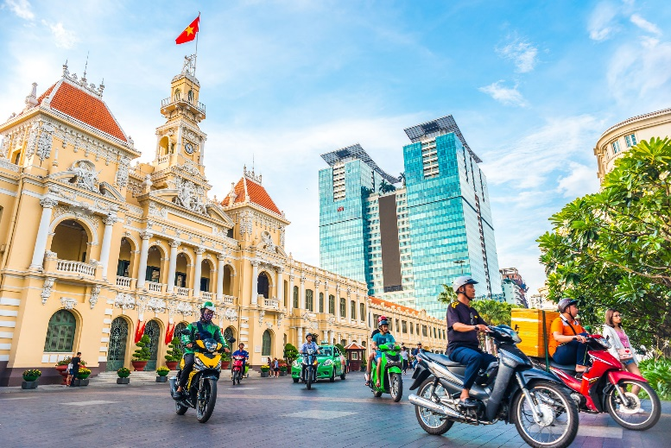
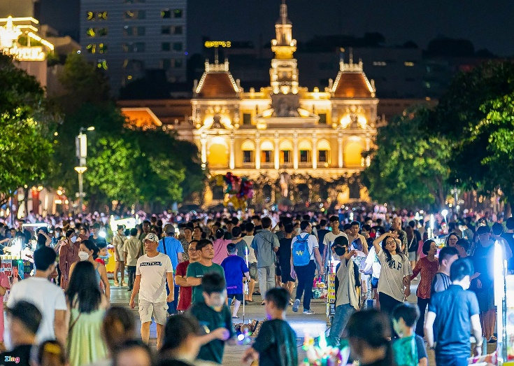
Ciudad Ho Chi Minh Calle peatonal de Nguyen Hue

Día 8: Hoi An – Da Nang – Vuelo a Saigón (D/-/-)
Vuelo a Saigón (Ciudad Ho Chi Minh), la ciudad más dinámica de Vietnam. A su llegada, un guía privado y el conductor le recibirán para trasladarle al hotel más lujoso de Saigón.
Noche en Saigón (Sugerencia: Park Hyatt Saigon)

Vuelo sugerido: VN125 DAD – SGN 13:35 – 15:15 (Billete aéreo no incluido en nuestro precio)

Day 9: Saigon – Cu Chi Tunnels - Vespa Street Food Tour (B/-/-)
In the morning you travel to the underground village of Cu Chi and discover the incredible 200km network of tunnels where the Viet Cong lived and fought during the war.
Come back in Sai Gon, spend half a day strolling along Dong Khoi Street, pass by classic European-style landmarks such as the ornate City Hall (Hotel de Ville), the old Opera House, visit Reunification Palace and the War Remnants Museum. Next to explore the busy markets named Cholon (Saigon's Chinatown).
Evening, enjoy Vespa street food tour
As you may know, Saigon is the largest and most vibrant city in Vietnam, home to over 10 million people and over 5 million scooters. The majority of Saigon residents commute by scooter or Vespa, and we would like to share with you an intriguing way to experience the city at night on a special vintage Vespa. This will be entertaining and will also transport you back to Saigon in 1950. In Saigon, are you trying to find anything special to do? Come on, join us!
First, you will be picked up from your hotel by an experienced driver in a vintage Vespa before being driven to our venue, where you may enjoy a welcome drink at a local bar for free while taking in the view of Saigon.
Then, we give you a tour of the city so you can see the city's landmarks and narrow streets where locals go about their daily lives. We'd want to introduce you to some of our local favorites, such Vietnamese pancakes and spring rolls, at our first stop for dinner, a local eatery.
After that, we continue our discovery of Saigon to local Seafood restaurant, another experience for you to taste the seafood with great ambience of the local. The trip is not done yet, the fun things is still waiting for you after. We would like to bring to the local acoustic music cafe to have some dessert of drink, to enjoy some music performed by Vietnamese singers.
Our last stop before get back to the hotel will be bar, where you can enjoy Rock music or Jazz, now you can say you experience the Saigon Night Life.
Highlights – local street food sea food, pancake ... roof top bar to see sunset, live music bar, rider to see city night life
Overnight in Sai Gon (Suggestion: Park Hyatt Saigon)
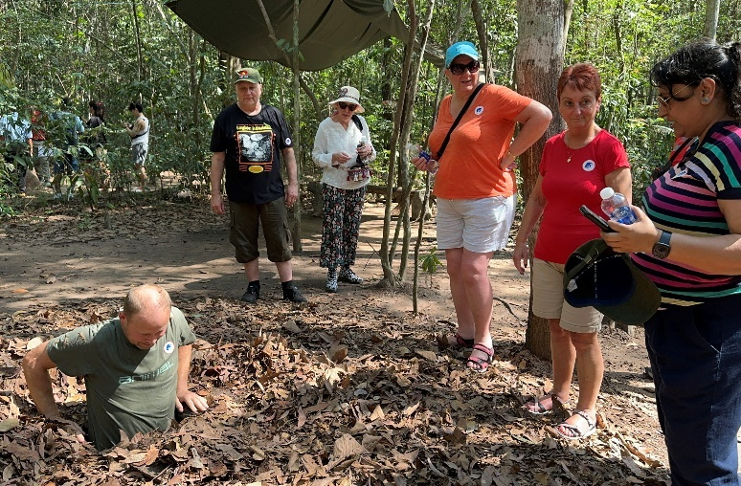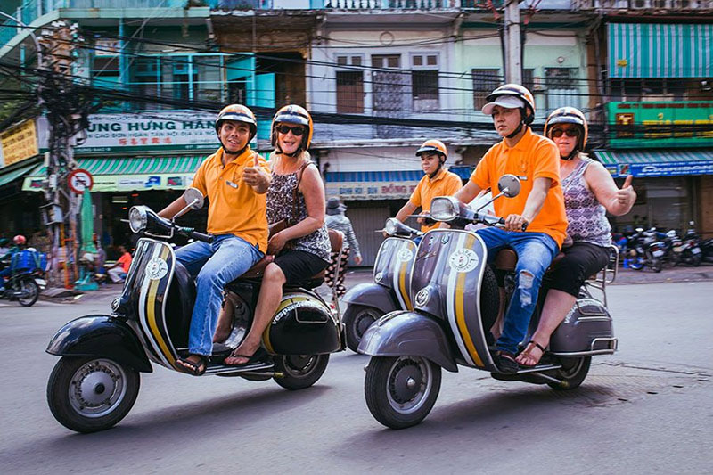
Túneles de Cu Chi Tour en Vespa por Saigón
Día 9: Saigón – Túneles de Cu Chi – Tour gastronómico nocturno en Vespa (D/-/-)
Por la mañana, viaje a la aldea subterránea de Cu Chi para descubrir la increíble red de más de 200 km de túneles donde el Viet Cong vivió y combatió durante la guerra.
Regreso a Saigón y recorrido de medio día paseando por la calle Dong Khoi, pasando por emblemáticos edificios de estilo europeo como el elegante Ayuntamiento (Hotel de Ville) y la antigua Ópera; visita al Palacio de la Reunificación y al Museo de los Vestigios de la Guerra. A continuación, exploración de los animados mercados de Cholon (el barrio chino de Saigón).
Por la noche, disfrute del tour gastronómico callejero en Vespa.

Como sabe, Saigón es la ciudad más grande y vibrante de Vietnam, con más de 10 millones de habitantes y más de 5 millones de motocicletas. La mayoría de los residentes se desplazan en scooter o Vespa, y nos gustaría compartir con usted una forma fascinante de experimentar la ciudad de noche a bordo de una Vespa clásica vintage. Esta experiencia es entretenida y, al mismo tiempo, le transporta al Saigón de la década de 1950. ¿Busca algo especial que hacer en Saigón? ¡Únase a nosotros!

En primer lugar, será recogido en su hotel por un conductor experimentado en una Vespa vintage y trasladado a nuestro punto de encuentro, donde podrá disfrutar gratuitamente de una bebida de bienvenida en un bar local mientras contempla las vistas de Saigón.
A continuación, realizamos un recorrido por la ciudad para que pueda ver sus principales monumentos y las estrechas calles donde los locales desarrollan su vida diaria. En nuestra primera parada para la cena, en un restaurante local, le presentaremos algunos de nuestros platos favoritos, como las tortitas vietnamitas y los rollitos de primavera.
Después, continuamos el descubrimiento de Saigón en un restaurante local de mariscos, otra experiencia para degustar marisco en un ambiente auténtico. El viaje aún no ha terminado; lo mejor está por venir. Le llevaremos a una cafetería local de música acústica para disfrutar de un postre o una bebida mientras escucha música interpretada por cantantes vietnamitas.
Nuestra última parada antes de regresar al hotel será un bar, donde podrá disfrutar de música rock o jazz; entonces podrá decir que ha vivido la auténtica vida nocturna de Saigón.

Puntos destacados: comida callejera local, mariscos, tortitas; bar en azotea para ver el atardecer; bar con música en vivo; recorrido para descubrir la vida nocturna de la ciudad.
Noche en Saigón (Sugerencia: Park Hyatt Saigon)

Day 10: Saigon - Ben Tre - Saigon (B/-/-)
In the morning, travel from Saigon to Mekong delta. Upon arrival in Ben Tre, take a boat on river. Stop at brickwork to see how to make bricks in handy traditional method - soil brick is molded from clay, arranged inside kiln and became brown after baking. Visit coconut processing workshops located along the canal. Go on natural scissors creeks where they look narrower to the village. Take a short walk to family workshop run by women making sleep mats and enjoying some fruits and tea and chatting with local people to know about their rural life. Take a motor cart (xe lôi) or biking on shady road, pass by rice fields and vegetable plains to be able to touch on real life and find out about tropical culture from Peasants.
In the afternoon, take rowing boat along water palm creek. Transfer back to Saigon
Overnight in Sai Gon (Suggestion: Park Hyatt Saigon)
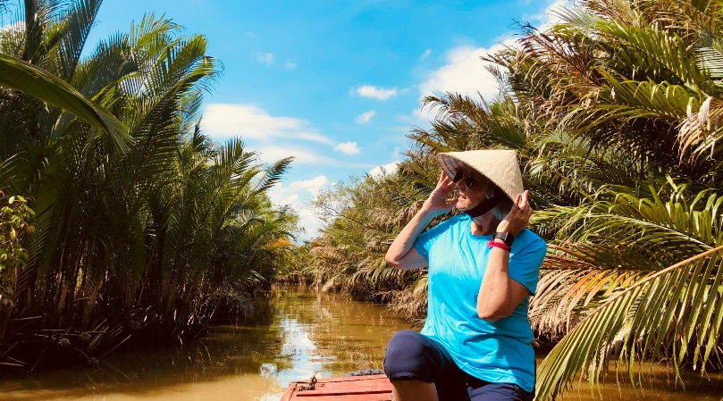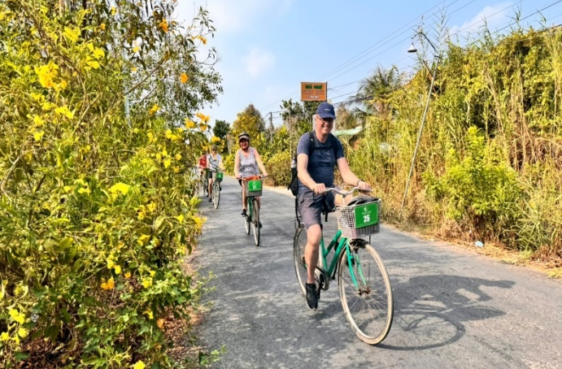
Paseo en sampán Montar en bicicleta

Día 10: Saigón – Ben Tre – Saigón (D/-/-)
Por la mañana, viaje desde Saigón al delta del Mekong. A su llegada a Ben Tre, paseo en barco por el río. Parada en un taller de ladrillos para observar el proceso tradicional de elaboración manual: los ladrillos se moldean con arcilla, se colocan en el horno y adquieren su color marrón tras la cocción. Visita a talleres de procesamiento de coco situados a lo largo del canal. Navegación por estrechos canales naturales que conducen a las aldeas. Breve caminata hasta un taller familiar gestionado por mujeres que elaboran esteras para dormir; disfrute de frutas y té mientras conversa con la población local para conocer su vida rural. Paseo en carro motorizado (xe lôi) o en bicicleta por caminos sombreados, atravesando campos de arroz y huertas, para entrar en contacto con la vida real y descubrir la cultura tropical de los campesinos.
Por la tarde, paseo en bote de remos a lo largo de un canal bordeado de palmeras de agua. Traslado de regreso a Saigón.
Noceh en Saigón (Sugerencia: Park Hyatt Saigon)

Day 11: Saigon Departure (B/-/-)
Free at leisure till time transfer to Airport to take your departure flight (check out time: before 12:00 noon)
End of services

Día 11: Salida de Saigón (D/-/-)
Tiempo libre hasta el traslado al aeropuerto para su vuelo de salida (check-out a las 12:00).
Fin de servicios

List of accommodations
Lista de alojamientos
Location  Ubicación | 5* | Room/ cabin category
Ha Noi | Sofitel Legend Metropole | Premium
Halong | Indochine Premium Cruise | Junior Suite
Hoi An | Four Season The Nam Hai | One bedroom villa
Saigon | Park Hyatt | Parkview

Rates and Conditions
Prices are in USD per person, based on two guests sharing a twin or double room in the hotels mentioned above.
Below rates are not valid for the period of Christmas, New Year (normally from 20 Dec to 10/ 15 Jan), Vietnamese New Year, Independence Day (30 April), May Day, National Day (02 Sep) etc. Please contact us for further details in terms of specific date
Tarifas y condiciones
Los precios están expresados ​​en dólares estadounidenses por persona, en base a dos huéspedes compartiendo habitación doble o twin en los hoteles mencionados.
Las tarifas a continuación no son válidas para Navidad, Año Nuevo (normalmente del 20 de diciembre al 10/15 de enero), Año Nuevo chino/vietnamita, Día de la Independencia (30 de abril), Primero de Mayo, Día Nacional (2 de septiembre), entre otros. Para más información sobre fechas específicas, contáctenos.

Year round 2026 - 2027
01 Jan 2026 - 31 Dec 2027

Todo el año 2026 - 2026
Del 01 de enero de 2026 al 31 de dicimbre de 2027
Group size/  Price per person in USD | 2 | 3 | 4 | 5-7 | 8-9 | 10-12 | 13-15 | SGL supplement
Group size/  Price per person in USD | NO FOC |  |  |  |  |  |  | SGL supplement
5* | 5,924 | 5,723 | 5,598 | 5,519 | 5,461 | 5,409 | 5,377 | 4,911
Extra Cost For Flight Ticket
(Airfare could be changed without prior notice)
- Hanoi-Danang: 90USD-100USD-110USD-120USD/pax
- Danang-Saigon: 90USD-100USD-110USD-120USD/pax

Costo adicional por boleto de avión en clase económica
(El precio del boleto aéreo puede variar sin previo aviso)
- Hanói - Danang: 90 USD-100 USD-110 USD-120 USD/persona
- Danang - Saigón: 90 USD-100 USD-110 USD-120 USD/persona

Special Note: Luxury hotels apply different price for different period, so our price above just for reference and could be change without prior notice
Kindly contact us for update price based on request

Nota especial: Los hoteles de lujo aplican diferentes tarifas según la temporada, por lo que el precio indicado arriba es solo de referencia y podría cambiar sin previo aviso.
Por favor, contáctenos amablemente para actualizar el precio según su solicitud.

Child policy:
✓ Infant (under 2 years old) : Free of charge (sharing bed with their parents, 01 child maximum in the double/ twin room and maximum 2 children in one group)
✓ Child from 02 – 10 years old
▪ With extra bed or mattress on Halong Cruise: 75% rate of adult
▪ Without extra bed : 65% rate of adult
▪ Child in twin room : 90% rate of adult
✓ Child 11 years old and above : 100 % rate as adult

Política de niños:
- Bebé (menor de 2 años) : Gratis (compartiendo cama con sus padres, máximo 1 niño en
habitación doble/twin y máximo 2 niños en un grupo)
- Niño de 2 a 10 años
- Con cama supletoria o colchón en el crucero de Halong: 75% de la tarifa de un adulto
- Sin cama supletoria: 65% de la tarifa de un adulto
- Niño en habitación doble: 90% de la tarifa de un adulto
Niño de 11 años o más: Tarifa del 100 % como adulto

Inclusions | Exclusions
  • Accommodation in the category chosen or similar (subject to availability)
  • Meals as mentioned in the program. B= Breakfast, L=Lunch, D=Dinner
  • All local boat rental as mentioned in the program.
  • Cruise 01 nigh on non-private junk in Ha Long Bay.
  • Transportation by private vehicle with A/C.
  • All entrance fees and sightseeing as mentioned in the program.
  • Local English speaking guide(s) as mentioned
  (In house sharing English speaking guide on cruise in Halong Bay. If you need our private guide, please let us know, we will advise you any surcharge on cruise)
  • Mineral water with 2 bottles of 500ml/ tour day/ pax.
  • International flight tickets and airport taxes.
  • Flight ticket Hanoi-Danang//Danang-Saigon
  • Meals and drinks which are not mentioned in the program
  • Drink & Beverage in meals
  • Optional tours
  • Travel insurance (Please make sure that you buy insurance for your clients before they travel oversea)
  • Visa arrangement & Visa stamp at international gate
  • TIPPING for local guide and van driver
  * 1 pax: 15 USD/ pax/ day
  * 2 - 4 pax: 10 USD/ pax/ day
  * 5 pax: 6 USD/ pax/ day
  *Suggested TIPPING for bellboy, boat crew, sampan driver: depend on your satisfied
  • Any services not clearly mentioned in the program

Incluidos | Excluidos
• Alojamiento en la categoría elegida o similar (sujeto a disponibilidad)  • Comidas según lo mencionado en el programa: D=  Desayuno, A= Almuerzo, C= Cena  • Alquiler de todos los barcos locales según lo mencionado en el programa  • Crucero de 1 noche en junco no privado por la bahía de Ha Long  • Transporte en vehículo privado con aire  Acondicionado  • Entradas y visitas turísticas según lo mencionado en el programa  • Guía(s) local(es) de habla inglesa según lo  mencionado  (Guía de habla inglesa compartido en el crucero por la bahía de Ha Long. Si necesita nuestro guía privado, por favor, infórmenos y le informaremos sobre cualquier recargo).  • Agua mineral (2 botellas de 500 ml) por día de tour y persona. | • Billetes de avión internacionales e impuestos  aeroportuarios.  • Billete de avión Hanói-Danang//Danang-Saigón  • Comidas y bebidas no mencionadas en el programa  • Bebidas en las comidas  • Excursiones opcionales  • Seguro de viaje (Asegúrese de contratar un seguro  para sus clientes antes de viajar al extranjero)  • Gestión y sellado de visado en la puerta de  embarque internacional  • PROPINAS para el guía local y el conductor de la  furgoneta  * 1 persona: 15 USD cada persona por día  * 2-4 personas: 10 USD cada persona por día  * A partir de 5 personas: 6 USD cada persona por día  *Propinas sugeridas para botones, tripulación del  barco y conductor del sampán: según su satisfacción  • Cualquier servicio no mencionado claramente en el programa

Contact details
Hotline for sales (ms Moon) | +84 888 905 286 (WA/viber/mobile)
Hotline for operation (ms Anna Hanh) | +84 983 096 032(WA/viber/mobile)
General Manager Mr Len | +84 989 200 116 (WA/viber/mobile)

Contacto detallado
Línea directa de ventas (Sra. Moon) | +84 888 905 286 (WA/Viber/móvil)
Línea directa de operaciones (Sra. Anna Hanh) | +84 983 096 032(WA/viber/ móvil)
Gerente general, Sr. Len | +84 989 200 116 (WA/viber/ móvil)

